姓名：尹慧琛 | 专业： 信息系统与信息管理 | 班级：20181171 | 学号：2018117136
科目：Android应用开发 |  | 实验日期：2021-6-13

实验题目：实验三 常见控件的使用方法

【实验目的】
- 通过进行实验了解常用控件的基本使用方法。
【实验内容】
- 常用控件的基本使用方法包含：
1.TextView
2.Button
3.EditText
4.ImageView
5.ProgressBar
6.AlertDialog
2）滚动控件：RecycleView
3）实现滚动控件：RecycleView
【实验结果】
- TextView的使用
TextView主要用于界面上显示一段文本信息，使用android:id给当前控件定义一个唯一标识符，使用android：layout_width和android：layout_height指定控件的宽度和高度；Android中所有的控件存在两个属性：match_parent,wrap_content.其中match_parent表示当前控件大小和父布局的大小一样，wrap_content表示当前控件的大小能够刚好包含住里面的内容，bp为单位。使用android：gravity指定文字的对齐方式，可选值有top、bottom、start、end、center；使用android：textColor指定字体颜色，使用android：textSize指定字体大小，sp为单位。
代码如图：
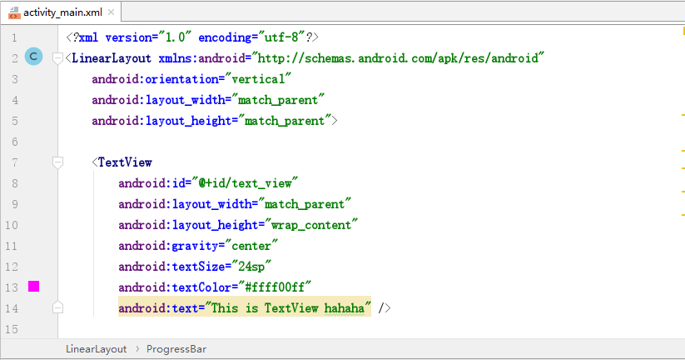
- Button的使用
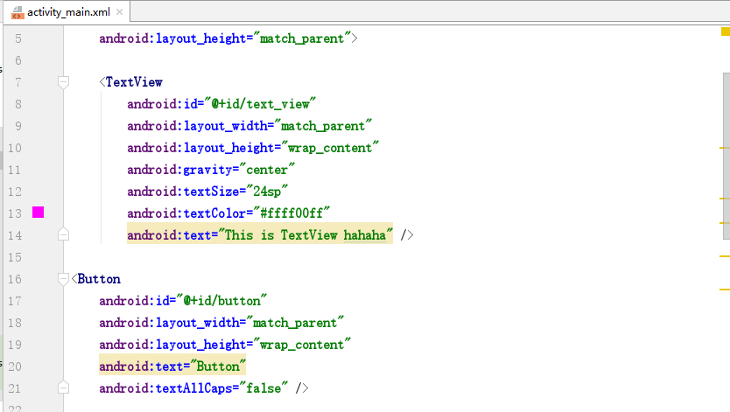
- EditText的使用
EditText允许用户在控件里输入和编辑内容，并可以在程序中对这些进行处理。使用android:hint属性指定了一段提示性的文本，当用户输入任何内容时，该文本会自动消失。android:maxLines指定了EditText的最大行数为两行，该方式会导致输入的内容若超过两行时，文本就会向上滚动，EditText则不再继续拉伸。
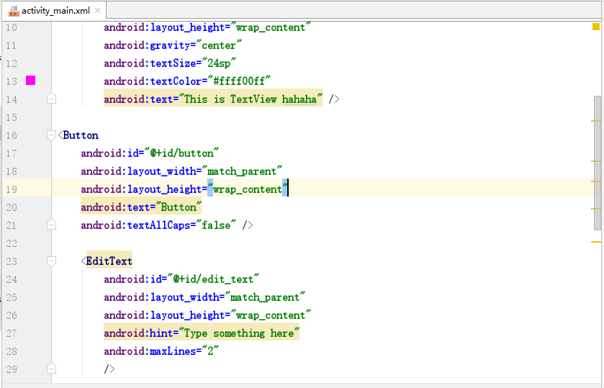
- ImageView的使用
该使用方法为利用android：src属性给ImageView指定一张图片。图片的宽和高都设定为wrap_content，这样既可保证不管图片的尺寸多大，都能完整显示出来。
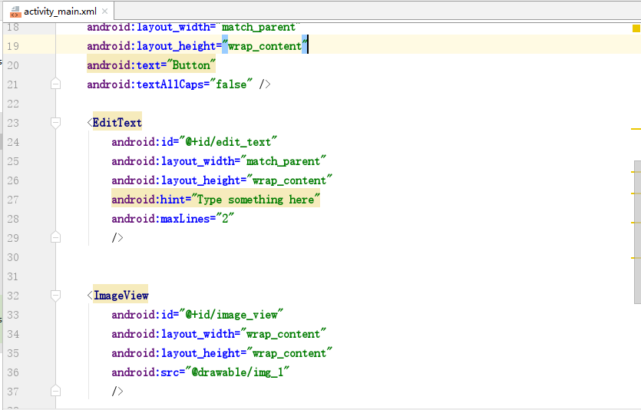
- ProgressBar的使用
ProgressBar主要用于在界面上显示一个进度条，表示程序正在加载数据。
style=”?android:attr/progressBarStyleHorizontal”中style主要用于指定ProgressBar的样式，此处更换为水平进度条。
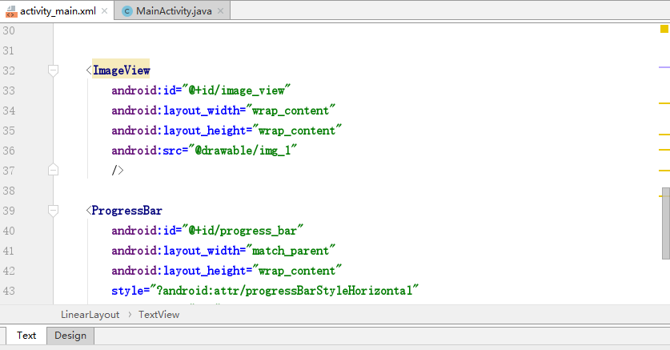
- AlertDialog的使用
AlertDialog可以在当前界面弹出一个对话框，该对话框位于所有界面元素纸上，能够屏蔽其他控件的交互能力，因此一般用于提示一些非常重要的内容或警告信息。
progressDialog.DsetTitle用于设置对话框的标题；progressDialog.setMessage用于设置对话框的主要内容；progressDialog.show主要用于调用出对话框显示。
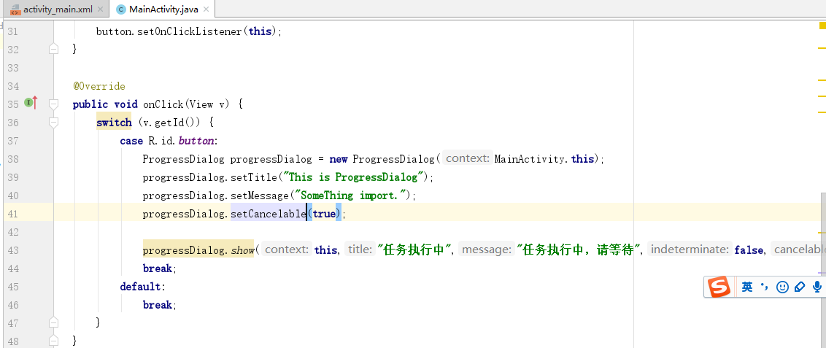
总体的运行结果：
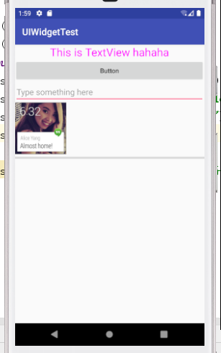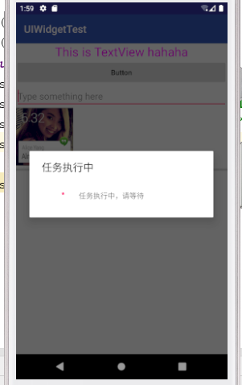
2）实现滚动控件：RecycleView
1.打开app/build.gradle文件，在dependencies闭包中添加内容：
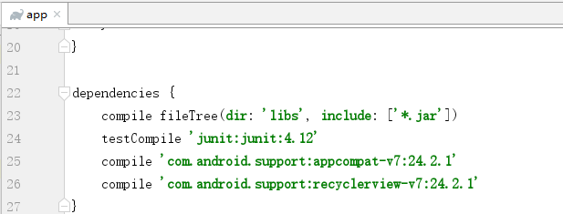
- 将新添加的RecycleView库引入到项目当中，修改activity_main.xml文件
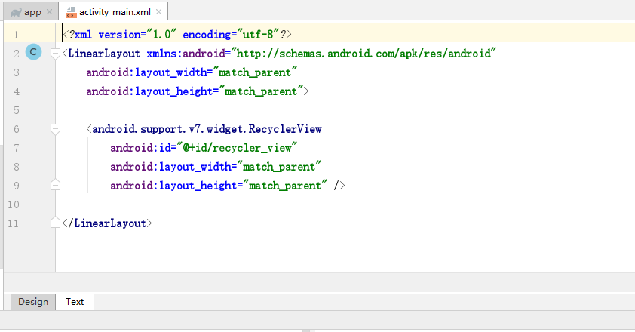
- 新建一个fruit_item.xml文件
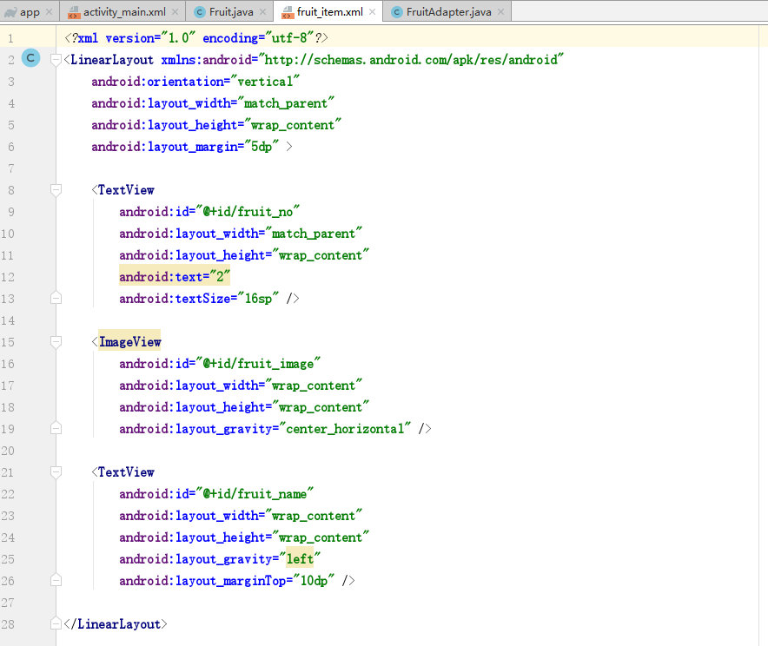
- 新建一个Fruit类：
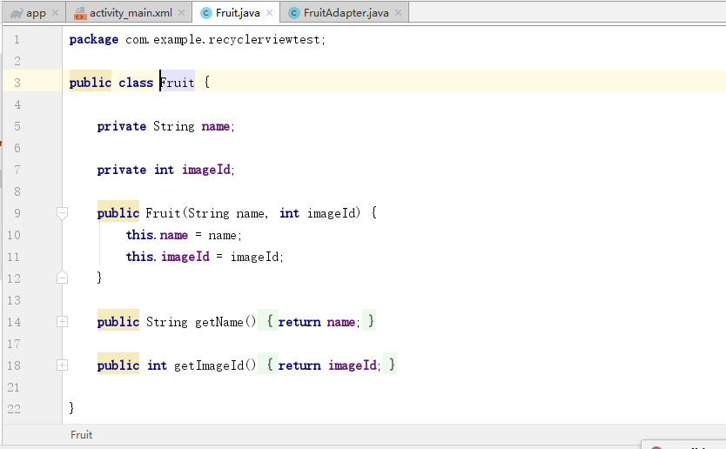
- 为RecycleView准备一个适配器，创建FruitAdapter类。
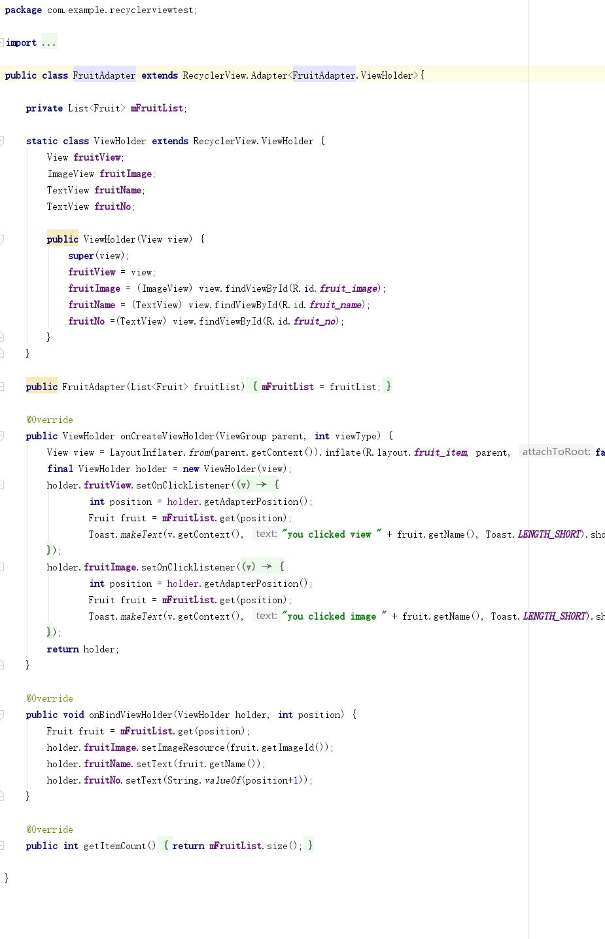
- 修改MainActivity的代码，使用RecycleView。
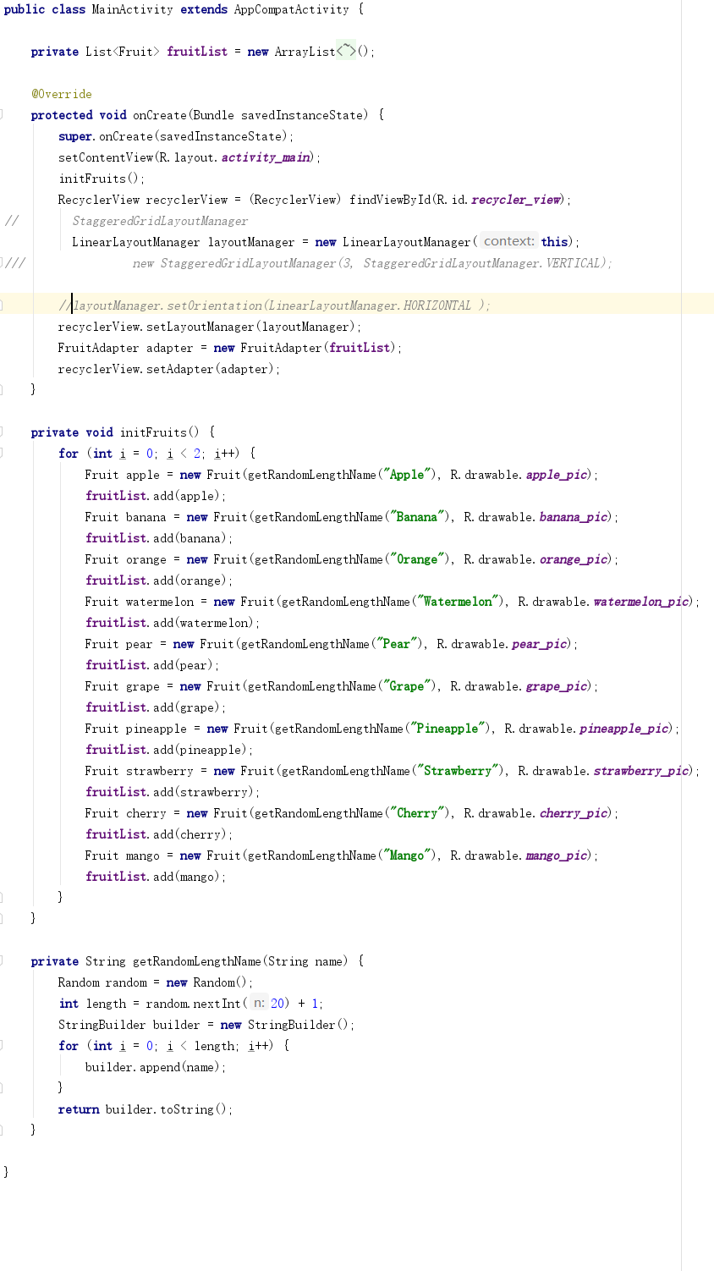
- 运行代码结果截图：
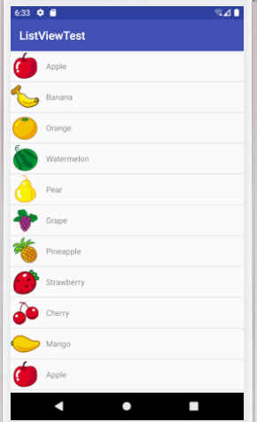
实验三：实现横向滚动和瀑布流布局：
- 实现横向滚动
- 修改fruit_item.xml文件代码：
将ImageView和TextView都设置为布局中水平居中，并且使用layout_marginTop属性将文字和图片之间保持一定的距离。
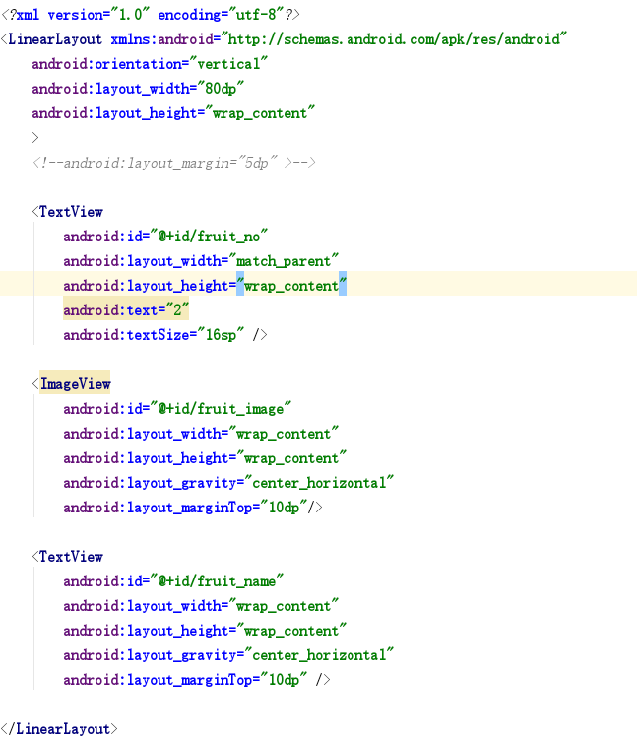
- 修改MainActivity的代码：
MainActivity中加入一行代码，调用LinearLayoutManager的setOrientation（）方法设置布局的排列方向。传入LinearLayoutManager.HORIZONTAL表示横向布局。
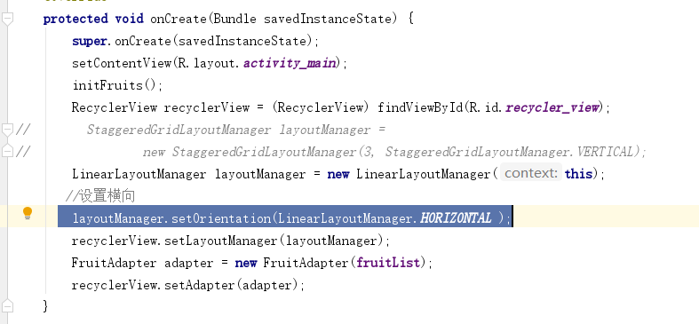
- 运行结果如图：
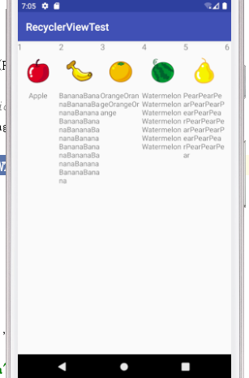
- 实现瀑布流布局：
- 修改fruit_item.xml文件：
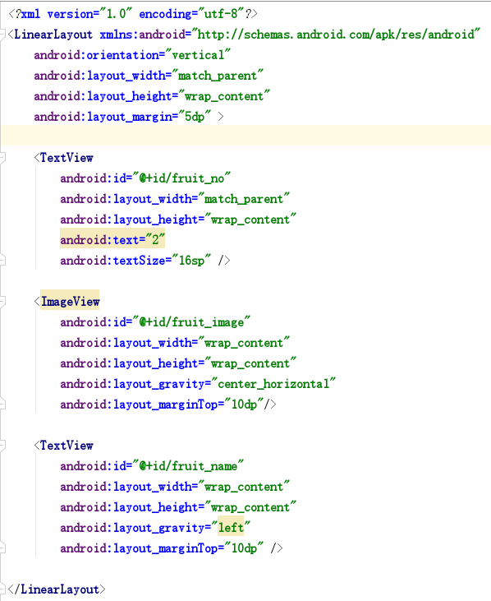
- 修改MainActivity中的代码：
创建一个StaggeredGridLayoutManager的构造函数，第一个参数是指定布局的列数，第二个参数用于指定布局的排列方向，传入StaggeredGrid-LayoutManager.VERTICAL表示布局纵向排列。
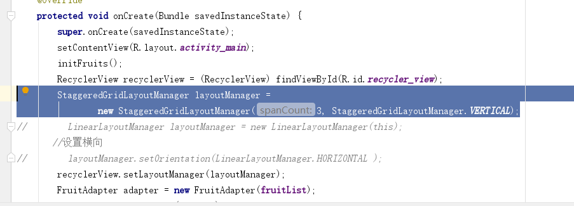
- 运行程序：
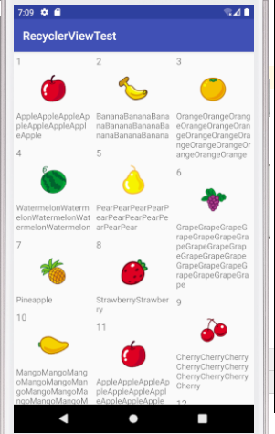
- RecycleView的点击事件：
- 修改FruitAdapter的代码：
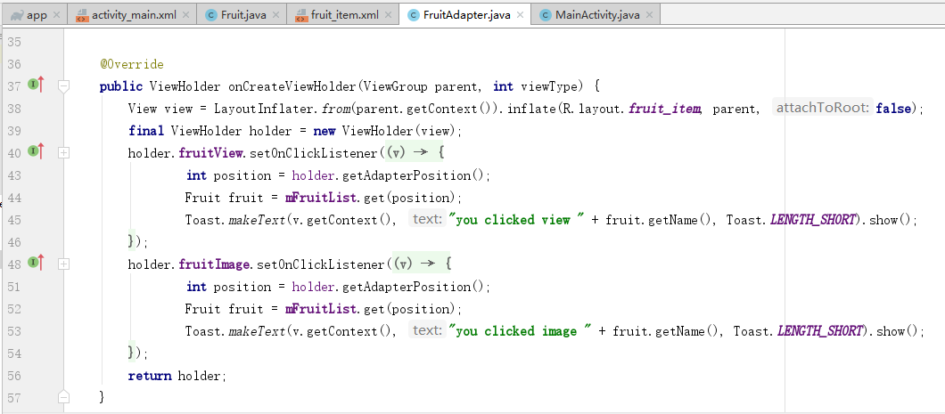
结果截图如下：
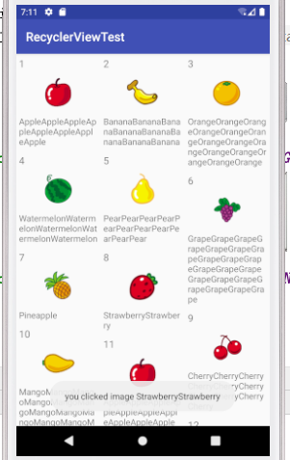

【教师评语和成绩】

成绩： 指导教师： 日期：

